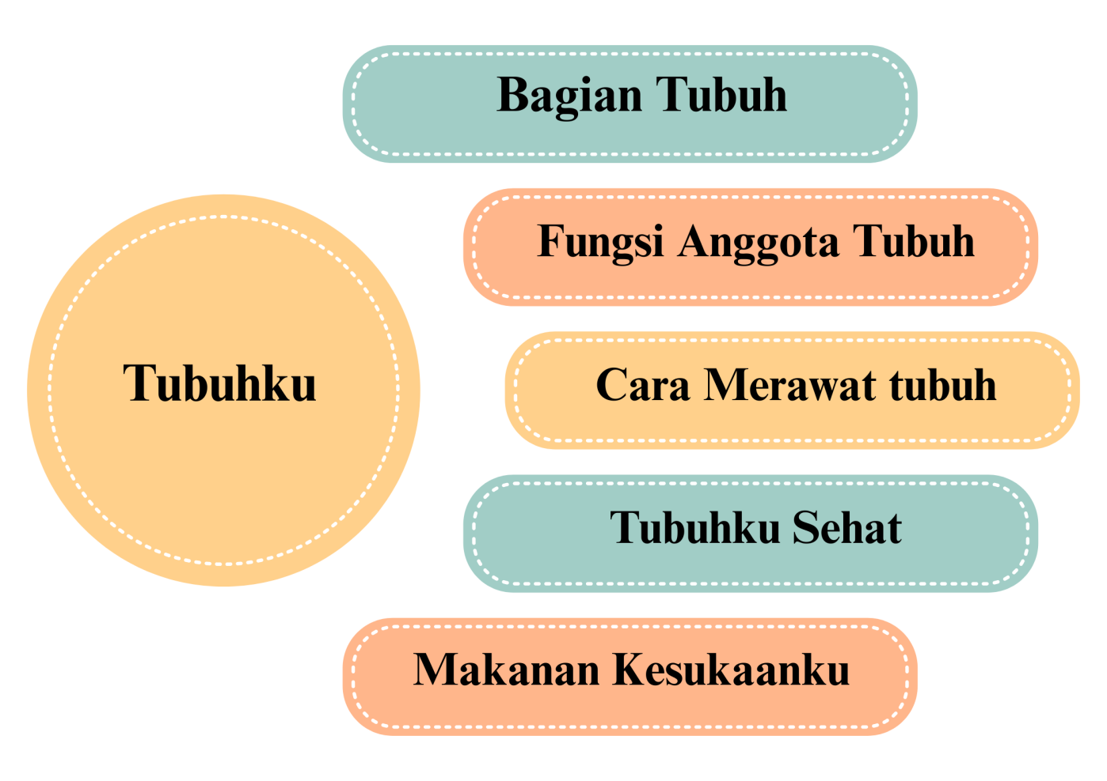


Rencana Pelaksanaan Pembelajaran (RPP)
TK Islam Al Wathoniyah 2
Tahun Pelajaran 2024/2025
Semester | : I
Hari, Tanggal | : Senin, 25 Agustus 2025
Kelompk Usia | : A
Tema / Sub tema | : Tubuhku/ Bagian Tubuh
Kemampuan/Indikator
Nilai Agama dan Budi Pekerti
- Anak dapat mengucap salam dan berdoa sebelum dan sesudah kegiatan belajar.
- Anak dapat mengetahui siapa yang menciptkan dirinya.
- Anak dapat membiasakan mengucap rasa Syukur “alhamdulillah”.
- Anak dapat menjaga kebersihan diri dengan mencuci tangan sebelum dan sesudah makan.

Jati Diri
- Anak dapat sabar menunggu giliran.
- Anak dapat menunjukkan rasa bangga terhadap hasil karyanya.
- Anak dapat menirukan gerakan bentuk tubuh sesuai contoh
- Anak dapat menempel kertas origami sesuai contoh.

Literasi dan STEAM
- Anak dapat menjawab beberapa pertanyaan yang di ajukan mengenai tema.
- Anak dapat mengenal bentuk geometri
- Anak dapat mengenal warna pada kertas origami

Alat dan Bahan
- Poster macam-macam bagian tubuh
- Origami dengan bentuk lingkaran, segitiga dan kotak)
- Gambar gerakan tubuh, tutup botol dan stik es krim
Langkah Kegiatan
Kegiatan Pembukaan
- Berbaris
- Salam dan berdoa sebelum kegiatan pembelajaran
- Mereview kegiatan kemarin
- Diskusi tema dan sub tema hari ini.
- Menjelaskan kegiatan hari ini

Kegiatan Inti
- Membuat bagian anggota tubuh menggunakan kertas origami (menempel)
- Menirukan bentuk tubuh sesuai gambar

Kegiatan Istirahat
- Cuci tangan
- Berdoa sebelum makan, makan Bersama, berdoa setelah makan
- Kegiatan bermain

Kegiatan Penutup
- Berdoa sebelum pulang
- Diskusi mengulang kegiatan hari ini
- Salam sebelum pulang.

Rencana Asesmen
- Anekdot
Jakarta, 25 Agustus 2025
Mengetahui

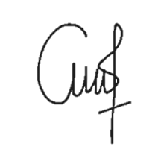
Kepala Sekolah TK Islam Al Wathoniyah 2 Guru Kelas

Nurhuda, S.Pd.I


Rencana Pelaksanaan Pembelajaran (RPP)
TK Islam Al Wathoniyah 2
Tahun Pelajaran 2024/2025
Semester | : I
Hari, Tanggal | : Selasa, 26 Agustus 2025
Kelompk Usia | : A
Tema / Sub tema | : Tubuhku/ Bagian Tubuh
Kemampuan/Indikator
Nilai Agama dan Budi Pekerti
- Anak dapat mengucap salam dan berdoa sebelum dan sesudah kegiatan belajar.
- Anak dapat mengetahui siapa yang menciptkan dirinya
- Anak dapat membiasakan mengucap rasa Syukur “alhamdulillah”.
- Anak dapat menjaga kebersihan diri dengan praktek menggosok gigi

Jati Diri
- Anak dapat sabar menunggu giliran.
- Anak dapat menunjukkan rasa bangga terhadap hasil karyanya.
- Anak dapat mengetahu bagian mulut
- anak dapat menggunting dan menempel bentuk gigi

Literasi dan STEAM
- Anak dapat menjawab beberapa pertanyaan yang di ajukan mengenai tema.

Alat dan Bahan
- Gambar mulut
- Kertas dan gunting
- Krayon dan lem
- Sikat gigi dan past gigi
Langkah Kegiatan
Kegiatan Pembukaan
- Salam dan berdoa sebelum kegiatan pembelajaran
- Senam
- Mereview kegiatan kemarin
- Diskusi tema dan sub tema hari ini.
- Menjelaskan kegiatan hari ini

Kegiatan Inti
- Membuat bagian tubuh “mulut, gigi dan lidah”
- Menggosok gigi

Kegiatan Istirahat
- Cuci tangan
- Berdoa sebelum makan, makan Bersama, berdoa setelah makan
- Kegiatan bermain

Kegiatan Penutup
- Berdoa sebelum pulang
- Diskusi mengulang kegiatan hari ini
- Salam sebelum pulang.

Rencana Asesmen
- Anekdot
Jakarta, 26 Agustus 2025
Mengetahui



Kepala Sekolah TK Islam Al Wathoniyah 2 Guru Kelas

Nurhuda, S.Pd.I Nur Fitriyah


Rencana Pelaksanaan Pembelajaran (RPP)
TK Islam Al Wathoniyah 2
Tahun Pelajaran 2024/2025
Semester | : I
Hari, Tanggal | : Rabu, 27 Agustus 2025
Kelompk Usia | : A
Tema / Sub tema | : Tubuhku/ Panca Indera (Kulit)
Kemampuan/Indikator
Nilai Agama dan Budi Pekerti
- Anak dapat mengucap salam dan berdoa sebelum dan sesudah kegiatan belajar.
- Anak dapat mengetahui siapa yang menciptkan panca indera kulit
- Anak dapat membiasakan mengucap rasa Syukur “alhamdulillah”.
- Anak dapat menjaga kebersihan diri dengan mencuci tangan sebelum dan sesudah makan.

Jati Diri
- Anak dapat sabar menunggu giliran.
- Anak dapat meraba tali melalui indera kulitnya
- Anak dapat melakukan kegiatan berjalan jongkok melatih motorik kasarnya

Literasi dan STEAM
- Anak dapat menjawab beberapa pertanyaan yang di ajukan mengenai tema.
- Anak dapat menjiplak tangan dan diberi warna sesuai yang ia suka

Alat dan Bahan
- Tali, bola, wadah (nampan) dan penutup mata
- Kertas HVS dan krayon

Langkah Kegiatan
Kegiatan Pembukaan
- Salam dan berdoa sebelum kegiatan pembelajaran
- Mereview kegiatan kemarin
- Diskusi tema dan sub tema hari ini.
- Menjelaskan kegiatan hari ini

Kegiatan Inti
- Membawa bola sambil berjalan meraba tali dengan mata tertutup
- menjiplak tangan dan diberi warna

Kegiatan Istirahat
- Cuci tangan
- Berdoa sebelum makan, makan Bersama, berdoa setelah makan
- Kegiatan bermain

Kegiatan Penutup
- Berdoa sebelum pulang
- Diskusi mengulang kegiatan hari ini
- Salam sebelum pulang.

Rencana Asesmen
- Anekdot
Jakarta, 27 Agustus 2025
Mengetahui



Kepala Sekolah TK Islam Al Wathoniyah 2 Guru Kelas

Nurhuda, S.Pd.I Nur Fitriyah


Rencana Pelaksanaan Pembelajaran (RPP)
TK Islam Al Wathoniyah 2
Tahun Pelajaran 2024/2025
Semester | : I
Hari, Tanggal | : Kamis, 28 Agustus 2025
Kelompk Usia | : A
Tema / Sub tema | : Tubuhku/ Panca Indera (Mata)
Kemampuan/Indikator
Nilai Agama dan Budi Pekerti
- Anak dapat mengucap salam dan berdoa sebelum dan sesudah kegiatan belajar.
- Anak dapat mengetahui siapa yang menciptkan mata
- Anak dapat membiasakan mengucap rasa Syukur “alhamdulillah”.
- Anak dapat menjaga kebersihan diri dengan mencuci tangan sebelum dan sesudah makan.

Jati Diri
- Anak dapat sabar menunggu giliran.
- Anak dapat menunjukkan rasa bangga terhadap hasil karyanya.
- Anak dapat menggunting sesuai pola dan menempel mengikuti instruksi dari bu guru
- Anak dapat menonton video mengenai perilaku menjaga keberihan dan mempraktikkan nya dikelas (membuang sampah pada tempatnya)

Literasi dan STEAM
- Anak dapat menjawab beberapa pertanyaan yang di ajukan mengenai tema.
- Anak dapat menjelaskan apa yang ia lihat dari tanyangan video tadi

Alat dan Bahan
- Kertas origami,
- lem,
- gunting,
- kertas HVS
- krayon
- proyektor

Langkah Kegiatan
Kegiatan Pembukaan
- Salam dan berdoa sebelum kegiatan pembelajaran
- Mereview kegiatan kemarin
- Diskusi tema dan sub tema hari ini.
- Menjelaskan kegiatan hari ini

Kegiatan Inti
- Menonton serial “belajar menjaga kebersihan diri”
- Membuat mata (menggunting dan menempel)

Kegiatan Istirahat
- Cuci tangan
- Berdoa sebelum makan, makan Bersama, berdoa setelah makan
- Kegiatan bermain

Kegiatan Penutup
- Berdoa sebelum pulang
- Diskusi mengulang kegiatan hari ini
- Salam sebelum pulang.

Rencana Asesmen
- Anekdot
Jakarta, 28 Agustus 2025
Mengetahui



Kepala Sekolah TK Islam Al Wathoniyah 2 Guru Kelas

Nurhuda, S.Pd.I Nur Fitriyah

Asesmen Catatan Anekdot

Nama Anak | Tanggal | Perilaku yg diamati
Maheera | 28 Agustus 2025 | setelah kegiatan belajar selesai, bu guru meminta bantuan kepada anak-anak untuk merapihkan dan membersihkan sisa kertas dan peralatan laiinya. kemudia ananda maheera dengan sigap mengambil sapu untuk membersihkan lantainya
Kenzo | 28 Agustus 2025 | pada saat kegiatan istirahat ada anak yang terlihat kesusahan saat ingin membuka makanan menggunakan gunting, dan ananda kenzo melihat kemudian langsung membantunya membuka bungkus makanan tersebut


Rencana Pelaksanaan Pembelajaran (RPP)
TK Islam Al Wathoniyah 2
Tahun Pelajaran 2024/2025
Semester | : I
Hari, Tanggal | : Jumat, 29 Agustus 2025
Kelompk Usia | : A
Tema / Sub tema | : Tubuhku/ Panca Indera (Hidung)
Kemampuan/Indikator
Nilai Agama dan Budi Pekerti
- Anak dapat mengucap salam dan berdoa sebelum dan sesudah kegiatan belajar.
- Anak dapat mengetahui siapa yang menciptkan hidung
- Anak dapat membiasakan mengucap rasa Syukur “alhamdulillah”.
- Anak dapat menjaga kebersihan diri dengan mencuci tangan sebelum dan sesudah makan.

Jati Diri
- Anak dapat sabar menunggu giliran.
- Anak dapat menunjukkan rasa bangga terhadap hasil karyanya.
- Anak dapat melakukan kegiatan menjahit dengan tali melatih koordinasi mata dan tangannya

Literasi dan STEAM
- Anak dapat menjawab beberapa pertanyaan yang di ajukan mengenai tema.
- Anak dapat membedakan macam-macam aroma bau
- Anak dapat mengenal dan menyebutkan aroma yang ia cium.

Alat dan Bahan
- gelas plastik
- tisu
- kopi, parfum, terasi, daun jeruk dan minyak kayu putih
- gambar hidung
- benang wol
- krayon

Langkah Kegiatan
Kegiatan Pembukaan
- Salam dan berdoa sebelum kegiatan pembelajaran
- Mereview kegiatan kemarin
- Diskusi tema dan sub tema hari ini.
- Menjelaskan kegiatan hari ini

Kegiatan Inti
- Mencium macam-macam bau (kopi, terasi, minyak kayu putih, daun jeruk, parfum)
- menjahit gambar hidung

Kegiatan Istirahat
- Cuci tangan
- Berdoa sebelum makan, makan Bersama, berdoa setelah makan
- Kegiatan bermain

Kegiatan Penutup
- Berdoa sebelum pulang
- Diskusi mengulang kegiatan hari ini
- Salam sebelum pulang.

Rencana Asesmen
- Anekdot
Jakarta, 29 Agustus 2025
Mengetahui



Kepala Sekolah TK Islam Al Wathoniyah 2 Guru Kelas

Nurhuda, S.Pd.I Nur Fitriyah

